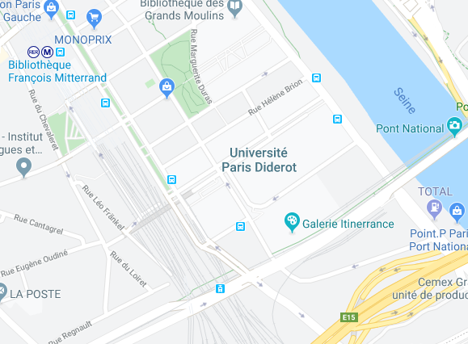

Amphithéâtre Pierre Gilles de Gennes
Metro ligne 14
Tram Avenue de France
100 mètres

